Приложение 3

«Слоговые» цветы

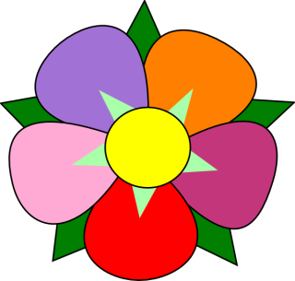
Р
А
Э
У
О
Ы

